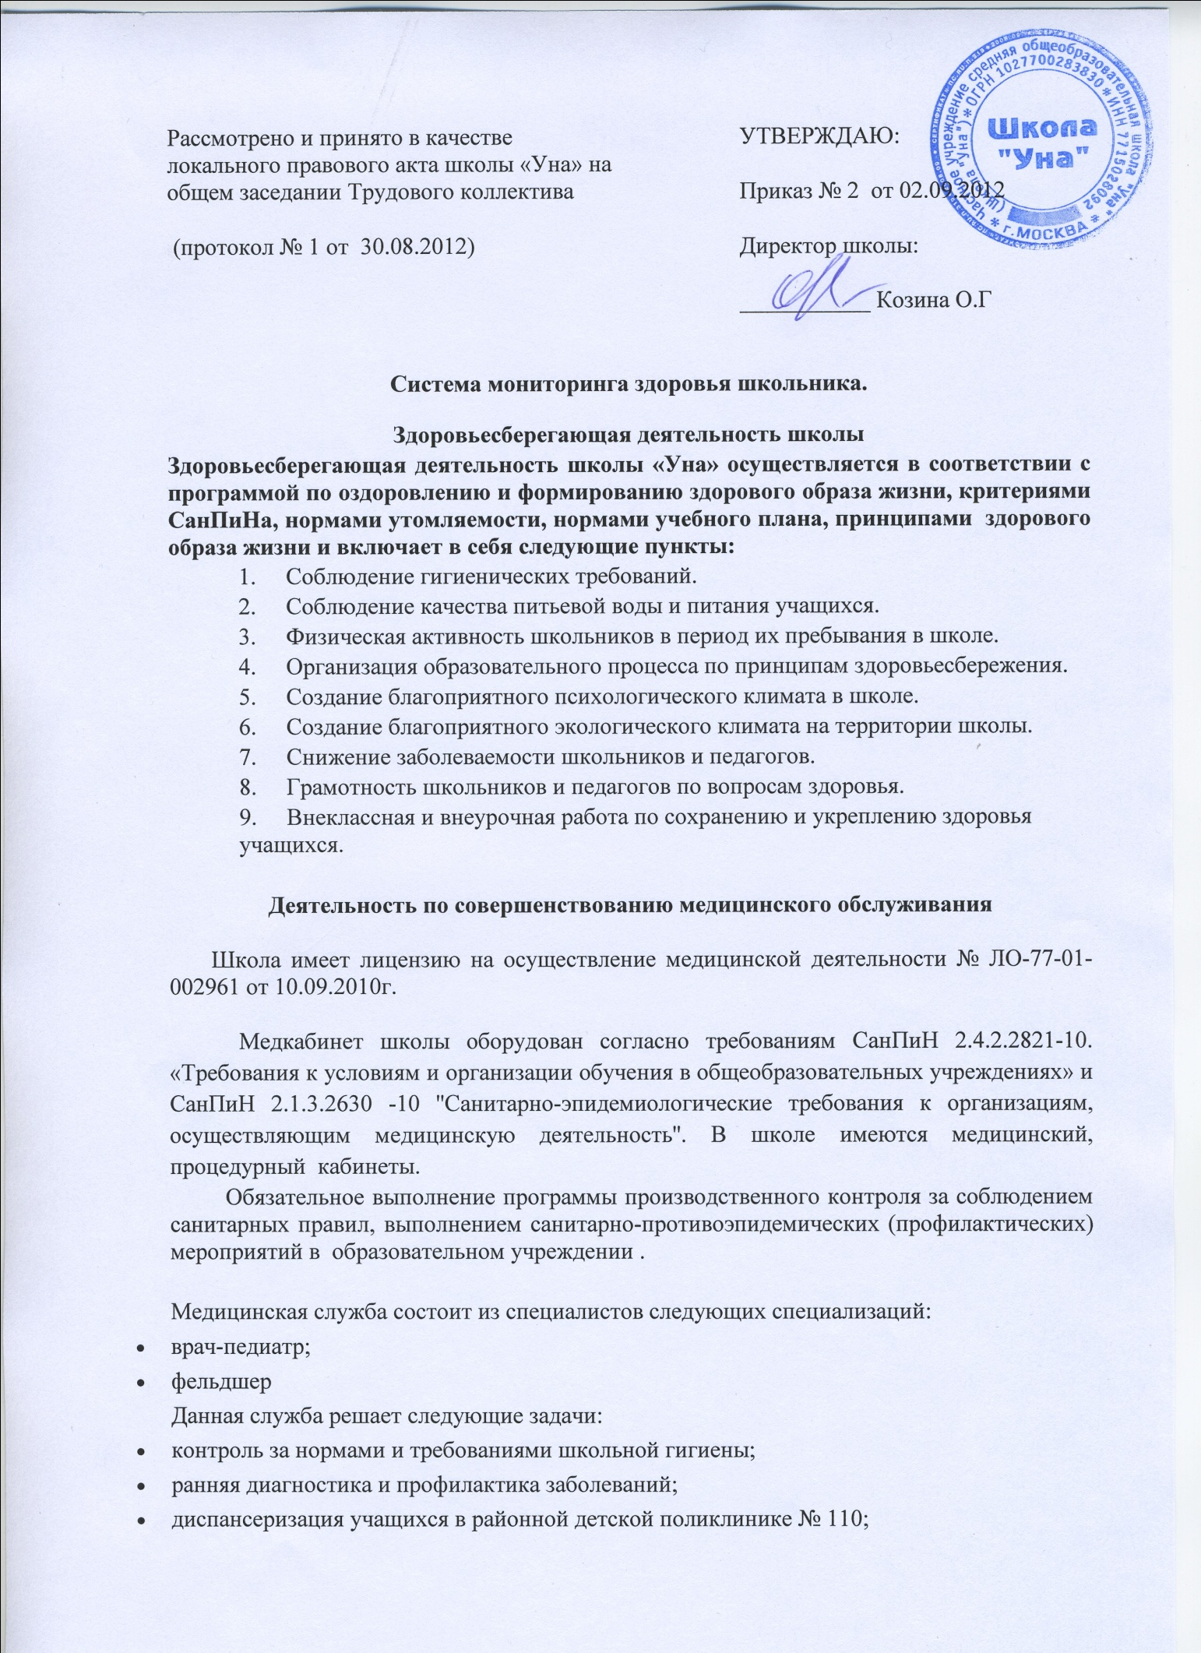

- доврачебная помощь;
- пропаганда здорового образа жизни;
- проведение профилактических прививок;
- Медицинский, процедурный кабинеты полностью оснащены необходимым инвентарём и лекарственными средствами.
- В школе постоянно действует санитарно-гигиенический и противоэпидемический режим по предупреждению распространения инфекционных и паразитарных заболеваний в общеобразовательном учреждении - регулярно проводятся влажные уборки, генеральные уборки, соблюдается режим проветривания. Проводится работа по санитарно-гигиеническому просвещению, в том числе по профилактике инфекционных паразитарных заболеваний, пропаганде здорового образа жизни, рационального питания, закаливания, физической активности.

Сотрудники медицинского кабинета систематически проводят беседы с детьми и родителями о необходимости прививок, соблюдении мер гигиены, закаливания: для родителей - "О пользе прививок", "Об аллергии у детей"; для учащихся - "О личной гигиене", "О правильном и рациональном питании", "О санитарно-эпидемиологическом режиме", «О соблюдении режима дня»
Ежегодно проводятся диспансеризация в поликлинике №110. Диспансеризация проводится согласно графику и по возрастам: 2 класс - 8 лет; 4 класс - 10 лет; 6 класс - 12 лет; 14 лет. В случае необходимости отдельные учащиеся школы направляются на консультации к специалистам. По результатам полученного заключения проводится разъяснительная работа с учащимися и их родителями, контролируется выполнение рекомендаций специалистов.
Медицинское обслуживание и диспансеризация сотрудников осуществляется по договору с Городской поликлиникой N 110.
«Использование результатов мониторинга здоровья школьников и здоровьесберегающих технологий для повышения успешности учащихся, качества знаний и качества образования»
Цель: создание единого здоровьесберегающего пространства, обеспечивающее развитие личности с учетом физиологических и интеллектуальных особенностей, удовлетворение потребностей и возможностей.
Задачи:
- создать каждому ученику необходимые и достаточные условия личностного развития;
- предоставить учащимся многообразные знания и виды деятельности для опробывания своих сил и возможностей, проявления интересов и склонностей;
- перейти от пассивных форм обучения к деятельному с вовлечением учащихся в самостоятельную познавательную деятельность;
- формировать физически здоровую толерантную личность, способную свободно адаптироваться в современном мире.
Поэтому необходима комплексная работа по сохранению и укреплению здоровья всех участников образовательного процесса.
Мониторинг является важнейшим инструментом проверки оценки эффективности внедряемого содержания образования, используемых методик, служит основой для основных путей устранения недостатков учебного процесса в школе.
Задачи мониторинга:
- Описание здоровьесберегающей деятельности.
- Анализ реальной ситуации в области состояния здоровья учащихся и факторов, которые позитивно и негативно влияют на здоровье.
- Оценка эффективности использования здоровьесберегающих педагогических технологий.
- Создание и распространение эффективных моделей здоровья.
- Оценка адаптационных возможностей детского организма и физического состояния.
Критериями оценки состояния здоровья обучающихся являются показатели физического состояния учащихся, уровни общей и острой заболеваемости.
С целью отслеживания влияния процесса обучения на качество образования мониторинг должен осуществляться по следующим показателям:
1. Мониторинг здоровья учащихся и его влияния на успеваемость:
1) состояние здоровья школьников;
2) пропуски уроков по болезни;
3) уровень тревожности;
4) охват горячим питанием;
5) занятия в спортивных секциях;
6) уровень адаптации и мотивации учащихся;
7) результаты обученности.
2. Мониторинг здоровья педагогов и его влияние на результаты деятельности:
1) состояние здоровья педагогов;
2) применение новых технологий;
3) диагностика затруднений;
4) уровень невротизации.
Принципы здоровьесберегающей деятельности:
1. Принцип приоритета действенной заботы о здоровье учащихся
2. Принцип ненанесения вреда
3. Принцип триединого представления о здоровье физическом, нравственном, психическом
4. Принцип приоритетного применения активных методов обучения и воспитания
5. Принцип соответствия содержания и организации процесса обучения и воспитания возрастным особенностям учащихся
6. Принцип отсроченного результата
7. Принцип активной обратной связи
Гипотеза: повышение результатов обученности, сохранение здоровья обучающихся, сформированность навыков здорового образа жизни будут возможны при выполнении следующих условий:
- образовательный процесс в школе организован с учетом возрастных и психологических особенностей личности,
- предоставлены возможности для развития и самореализации,
- включает в себя наряду с педагогической медико-профилактическую деятельность,
- охватывает деятельностью всех участников образовательного процесса и представителей заинтересованных ведомств,
- УВП организован с учетом рационального распределения рабочего времени.
Программа работы по сохранению здоровья состоит из пяти блоков-направлений.
1. Создание здоровьесберегающей инфраструктуры:
- Создание комплексных условий для развития ребенка и сохранение его здоровья
Достаточно благоприятная социальная среда позволяет детям посещать во вторую половину дня секции футбола, единоборства, оздоровительной гимнастики. Большой популярностью у наших детей пользуются танцевальные кружки, кружок хорового пения, керамической флористики. Состояние и содержание здания и помещений в соответствии с санитарно-гигиеническими нормами
- Организация качественного горячего питания
Школьная столовая обеспечивает всех учащихся полноценным горячим питанием в соответствии с режимом работы школы. Организация двухсменного качественного горячего питания (завтрак, обед, полдник) не только благоприятно влияет на состояние здоровья учащихся, но и позволяет без ущерба для здоровья школьников проводить различные виды деятельности во вторую половину дня (посещение ГПД, занятия в кружках, секциях, клубах по интересам).

2. Рациональная организация учебного процесса.
Реализация этого блока создает условия для снятия перегрузки, нормального чередования труда и отдыха, повышает эффективность учебного процесса, предотвращая при этом чрезмерное функциональное напряжение и переутомление:
- Соблюдение гигиенических норм и требований к организации и объему учебной и внеучебной нагрузки учащихся
- Использование при составлении расписание новой шкалы трудности учебных предметов, позволяющей строить расписание уроков с учетом каждой возрастной группы
- Применение здоровьесберегающих технологий в учебном процессе (проблемное обучение, дифференцированное обучение, проектное обучение, развивающее обучение, модульное обучение, игровые технологии)
Медико-гигиенические технологии:
- Контроль и помощь в обеспечении надлежащих гигиенических условий в соответствии с регламентациями СанПиНов.
- Проведение иммунизации в рамках национального календаря профилактических прививок и календаря профилактических прививок по эпидемическим показаниям.
- Наличие в школе медицинского кабинета для оказания каждодневной помощи и школьникам и педагогам.
- Проведение занятий лечебной физкультурой методистом-инструктором ЛФК, по графику с обязательным охватом всех учащихся начальной школы.
Физкультурно-оздоровительные технологии:
- Направлены на физическое развитие занимающихся: закаливание, тренировку силы, выносливости, быстроты, гибкости. Проведение уроков физкультуры в теплое время года на улице, на оборудованных спортивных площадках школы. В зимнее время года- проведение уроков физкультуры на лыжах.
Экологические здоровьесберегающие технологии:
- Создание природосообразных, экологически оптимальных условий жизни и деятельности людей.
- Обустройство пришкольной территории.
- Аэрофитомодуль: зеленые растения в классах.
- Проведение кислородных коктейлей
Технологии обеспечения безопасности жизнедеятельности
- Грамотность учащихся по этим вопросам обеспечивается изучением курса ОБЖ.
Здоровьесберегающие образовательные технологии
- Здоровьесберегающие образовательные технологии можно рассматривать и как технологическую основу здоровьесберегающей педагогики, и как совокупность приемов, форм и методов организации обучения школьников, без ущерба для их здоровья, и как качественную характеристику любой педагогической технологии по критерию ее воздействия на здоровье учащихся и педагогов.
Компенсаторно-нейтрализующие
- Проведение физкультминуток и физкультпауз, позволяющее в какой-то мере нейтрализовать неблагоприятное воздействие статичности уроков.
- Эмоциональные разрядки, «минутки покоя», позволяющие частично нейтрализовать стрессогенные воздействия.
- Витаминизация пищевого рациона, позволяющая восполнить недостаток витаминов, обязательно наличие свежих фруктов и овощей в питании школы.
Стимулирующие
Эти приемы позволяют активизировать собственные силы организма, использовать его ресурсы для выхода из нежелательного состояния.
- Физические нагрузки.
- Обучение психологическим приемам борьбы с унынием, плохим настроением.
Информационно-обучающие
Они обеспечивают учащимся необходимый уровень грамотности для эффективной заботы о здоровье – своем и своих близких.
- Проведение тематических классных часов.
- Лекции медицинского персонала школы в Дни здоровья.
- Оформление тематических стендов на тему здоровья.
Таким образом, систему образования школы можно считать здоровьесберегающей, т.к. на каждом этапе ее созревания обеспечивается удовлетворение возрастных и психологических потребностей участников образовательного процесса.

